[CMD - Hotéis & Resorts]
UC009 – Cadastro de Pacotes

Histórico de Revisões

Data | Versão | Descrição | Autor
29-02-2012 | 1.0 | Documento Original | Alex Porto, Marcos Maeda, Paulo Roberto

Diagrama de Caso de Uso
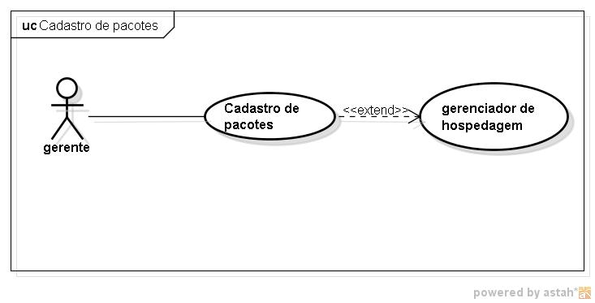

Breve descrição
Este use case descreve como o gerente deve efetuar o cadastro, alteração,exclusão e a listagem de pacotes.

Ator Primário
Gerente

Ator Secundário
Não se aplica

Fluxo de eventos

Fluxo principal
1. No menu o gerente clica pacotes
  - O sistema mostra a pagina de pacotes mostrando todos os pacotes cadastrados
  - O gerente clica no nome do pacote para visualizar os detalhes do pacote
  - O gerente clica em novo pacote (A1)
  - O sistema mostra a tela de cadastro de pacotes
  - O gerente preenche no formulário o nome do pacote (A2, A8)
  - O gerente seleciona o ambiente(refeição, acomodação, serviços ou salões) (A3)
  - O gerente seleciona o tipo (A4)
  - O gerente digita a quantidade de dias (A5)
  - O gerente digita o número de pessoas (A6)
  - O sistema mostra o valor normal do pacote
  - O gerente digita o valor do desconto em porcentagem (A7)
  - O gerente clica em calcular
  - O sistema calcula o valor e mostra na tela
  - O gerente preenche a observação (descrição opcional)
  - O gerente clica em cadastrar (A8)
  - O sistema verifica se todos os campos obrigatórios estão preenchidos
  - O sistema verifica se o valor do desconto é um valor valido
  - O sistema grava as informações no banco e informa que o pacote foi salvo com sucesso(R8)
  - O sistema retorna a tela de listagem de pacotes
  - Fim do FP.

2. Fluxos alternativos

A1 – O gerente deseja cadastrar outro pacote
- O gerente deseja cadastrar outro pacote
- Passo 4 do FP.

A2 – O gerente esquece de digitar o nome do pacote - inserção
- O sistema informa que esqueceu de digitar o nome do pacote (R1)
- Retorna ao passo 6 do FP.

A3 – O gerente esquece de selecionar o ambiente - inserção
- O sistema informa que o gerente esqueceu de selecionar o tipo (R2)
- Retorna ao passo 7 do FP

A4 – O gerente esquece de selecionar o tipo - inserção
- O sistema informa que o gerente esqueceu de selecionar o detalhe do tipo (R3)
- Retorna ao passo 8 do FP

A5 – O gerente esquece de digitar a quantidade de dias - inserção
- O sistema informa que o gerente esqueceu de digitar a quantidade de dias (R4)
- Retorna ao passo 9 do FP

A6 – O gerente esquece de digitar o numero de pessoas - inserção
- O sistema informa que o gerente esqueceu d digitar o numero de pessoas (R7)
- Retorna ao passo 10 do FP

A7 – O gerente digita um valor invalido para o desconto - inserção
- O sistema informa que o gerente digitou um valor invalido para o desconto (R5)
- Retorna ao passo 12 do FTP

A8 – O gerente deseja inserir mais de um item no pacote
- O gerente clica em + add
- O sistema mostra mais um campo para ser incluído no cadastro de pacotes
- Retorna ao passo 6 do FP

A9 – O gerente deseja alterar um pacote
- O gerente clica no botão de alteração(A) ao lado do nome do pacote
- O sistema mostra a tela do cadastro do pacote com os todos os dados do pacote
- O gerente efetua a alteração
- O sistema verifica se todos os campos obrigatórios estão preenchidos (A13, A14, A15, A16, A17, A18).
- O sistema verifica se o valor do desconto é um valor valido
- O sistema grava as informações no banco e informa que o pacote foi salvo com sucesso
- Retorna ao passo 20 do FP

A10 – O gerente deseja excluir um pacote
- O gerente clica no botão (E) ao lado do nome do pacote
- O sistema pergunta se deseja excluir o registro desse pacote (A12) (R6)
- O sistema apaga a informação do pacote no banco
- O sistema retorna a pagina de listagem do pacote

A11 – O gerente deseja cancelar o cadastro do pacote
- O gerente clica em qualquer item do menu ou voltar no navegador
- O sistema fecha a pagina de cadastro de pacote e redireciona o gerente

A12 – O gerente cancelar a exclusão
- O gerente clica em cancelar a exclusão.
- Retorna ao passo 20 do FP

A13 – O gerente esquece de digitar o nome do pacote - alteração
- O sistema informa que esqueceu de digitar o nome do pacote (R1)
- Retorna ao passo 4 do FA(9).

A14 – O gerente esquece de selecionar o ambiente - alteração
- O sistema informa que o gerente esqueceu de selecionar o tipo (R2)
- Retorna ao passo 4 do FA(9)

A15 – O gerente esquece de selecionar o tipo - alteração
- O sistema informa que o gerente esqueceu de selecionar o detalhe do tipo (R3)
- Retorna ao passo 4 do FA(9)

A16 – O gerente esquece de digitar a quantidade de dias - alteração
- O sistema informa que o gerente esqueceu de digitar a quantidade de dias (R4)
- Retorna ao passo 4 do FA(9)

A17 – O gerente esquece de digitar o numero de pessoas - alteração
- O sistema informa que o gerente esqueceu d digitar o numero de pessoas (R)
- Retorna ao passo 4 do FA(9)

A18 – O gerente digita um valor invalido para o desconto - alteração
- O sistema informa que o gerente digitou um valor invalido para o desconto (R5)
- Retorna ao passo 4 do FA(9)

Exceções

E1 – O gerente clica no X da janela do navegador
- O gerente clica no X na janela do navegador
- O navegador fecha a janela

Pré-condições
- O gerente precisa estar logado no sistema para alterar, cadastrar, listar ou excluir pacotes
- O sistema precisa ter acesso à internet
- O sistema precisa ter acesso ao banco de dados
- O gerente precisa estar cadastrado e estar logado no sistema

Pós-condições
- N/A.

Pontos de Extensão
- Use case Gerenciador de Hospedagem

Prototipação
UC009.001 – Listagem de Pacotes

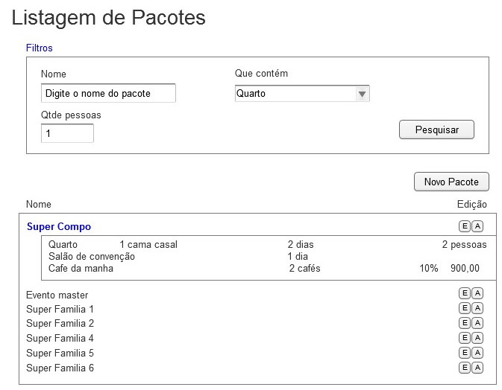

Campo | Tipo | Tam | Valores Válidos | Regra de Validação
Listagem de pacotes | Title |  |  | Não se pode editar
Filtros | Link |  |  | Não se pode editar
Nome | Label |  |  | Não se pode editar
Que contem | Label |  |  | Não se pode editar
Qtde de pessoas | Label |  |  | Não se pode editar
Campo de descrição | Textarea
pacote_nome | Input text | 150 |  | Campo opcional, texto de ate 150 letras
pacote_tipo | select |  |  | Tipos do ambiente
pacote_pessoas | Input text | 3 |  | Quantidade de pessoas, apenas números
Pesquisar | Button |  |  | No minimo um campo preenchido
Novo pacote | Button

UC009.002 – Cadastro de Pacotes

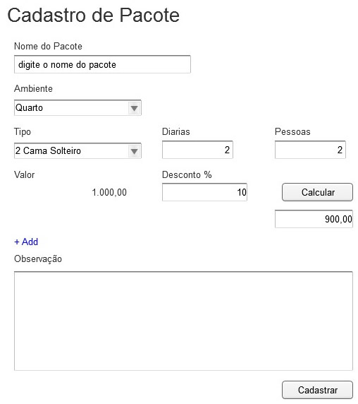

Campo | Tipo | Tam | Valores Válidos | Regra de Validação
Cadastro de Pacotes | Title |  |  | Não se pode editar
Nome do Pacote | Label |  |  | Não se pode editar
Ambiente | Label |  |  | Não se pode editar
Tipo | Label |  |  | Não se pode editar
Diárias | Label |  |  | Não se pode editar
Pessoas | Label |  |  | Não se pode editar
Desconto % | Label |  |  | Não se pode editar
Observação | Label |  |  | Não se pode editar
pacote_nome | Input | 150 |  | Campo obrigatório
ambiente_nome | select |  | Default ‘selecione o ambiente’ | Campo obrigatório
tipo | select |  | Default ‘Selecione o tipo’ | Campo obrigatório
diarias | Input |  | Apenas números | Campo obrigatório
pessoas | Input |  | Apenas números | Campo obrigatório
desconto | Input |  | Apenas números(0-100) | Campo opcional
Valor total | Input
observação | textarea
Calcular | Button |  |  | Não se pode editar
cadastrar | Button |  |  | Não se pode editar

Mensagens da Interface:

Regra |  | Alerta Correspondente
R1 | O nome do pacote obrigatório | Digite o nome do pacote
R2 | O tipo de reserva é obrigatório | Selecione o tipo de reserva
R3 | A modalidade da reserva é obrigatória | Selecione a modalidade da reserva
R4 | Quantidade de dias é obrigatório | Digite a quantidade de dias
R5 | Valor não compreendido entre 0 e 100 | Valor do desconto inválido. Digite um valor entre 0 e 100
R6 | O gerente deseja apagar o registro do pacote | Deseja excluir esse pacote?  Sim Não
R7 | O gerente esquece de digitar o numero de pessoas | Digite a quantidade de pessoas
R8 | O sistema informa que os dados do pacote foi salvo com sucesso | Pacote salvo com sucesso

Cenários
  - Pacotes cadastrados listados.
  - Pacotes inseridos.
  - Pacotes excluídos.
  - Pacote alterado.

